Osnovna škola | Klinča Sela
Nastavni predmet | Katolički vjeronauk
Vjeroučitelj | Josip Kunac, prof.
Razredni odjel | 5. razred
Redni broj pripreme | 29.
Nastavna cjelina / tema | II. BIBLIJA I POVIJEST SPASENJA
Nastavna jedinica / podtema | 11. Izak – dar i žrtva

Odgojno-obrazovni ishodi učenja:
OŠ KV A.5.2. Učenik povezuje poruku biblijskoga teksta da Bog čuva život i traži vjernost sa svojim životnim situacijama.
OŠ KV B.5.1. Učenik pripovijeda o iskustvu i kušnji Abrahamove vjere.
OŠ KV B.5.1. Učenik kroz primjer Abrahama i Izaka prepoznaje Boga kao prijatelja koji daje dar, čuva život i ostaje vjeran obećanju.
OŠ KV D.5.2. Učenik prepoznaje i opisuje biblijske likove i događaje na reprodukcijama umjetničkih djela.
OŠ KV D.5.2. Učenik otkriva i interpretira kršćanske / duhovne poruke i doživljaje koje otkriva u umjetničkome djelu.
OŠ KV D.5.2. Učenik istražuje odnose između biblijskih događaja i likova i prikaza u filmskoj i likovnoj umjetnosti.
OŠ KV D.5.2. Učenik izražava svoj unutarnji doživljaj vjere kroz različite oblike izražavanja.

Ključni pojmovi | Izak, dar, obećanje, kušnja, vjernost, anđeo, zaštita života, Božji smiješak
Središnje / problemsko pitanje | Kako priča o Izaku otkriva da Bog čuva život i traži vjernost?
Nastavne metode | razgovor, čitanje i pripovijedanje, slaganje slijeda, etičko razlikovanje, problemsko i suradničko učenje, likovno izražavanje, igra i formativna provjera
Oblici rada | frontalni rad, individualni rad, rad u paru, rad u skupinama
Nastavna sredstva | udžbenik, radna bilježnica, Biblija, reprodukcija stranice udžbenika, ploča ili prezentacija, bilježnica, bojice, papiri A4/A3, kartice, tablice i grafički predlošci, računalo ili tablet (po izboru)
Međupredmetne poveznice | Hrvatski jezik – čitanje i pripovijedanje; Učiti kako učiti – redoslijed i zaključivanje; Osobni i socijalni razvoj – odgovornost i zaštita života; Likovna kultura – vizualno izražavanje poruke
Vrednovanje:
Vrednovanje za učenje: pitanja o Post 22,1-12, slaganje slijeda i kratka provjera „Dar, kušnja, zaštita ili vjernost“.
Vrednovanje kao učenje: samovrednovanje metodom „Dar – pitanje – poruka“.
Vrednovanje naučenoga: formalno brojčano vrednovanje nije predviđeno.
TIJEK NASTAVNOGA SATA
I. UVODNI DIO – DOŽIVI (približno 7–10 minuta)
Uvodna molitva:
Oče naš…
ili:
Bože života, hvala Ti za svaki dar i za ljude koje nam povjeravaš. Pomozi nam razumjeti Abrahamovu kušnju, prepoznati da Ti čuvaš život i učiti vjernost koja nikomu ne nanosi zlo. Amen.
Alternativa: Vjeroučitelj će pročitati: „Ne spuštaj ruku na dječaka…“ (Post 22,12). Nakon tišine učenici će zahvaliti Bogu za dar života i sigurnosti.
Povezivanje s prethodnim satom / pregled domaće zadaće:
Učenici daju vjeroučitelju na uvid domaću zadaću od prošloga susreta:
„Učenici će riješiti, ili dovršiti rješavanje RB, str. 40.“
Ili:
„Učenici će zapisati jedno obećanje koje su ovoga tjedna vjerno ispunili.“
Motivacija:
Vjeroučitelj će pokazati dar, simbol života i štit. Učenici povezuju tri pojma: dar, odgovornost i zaštita.
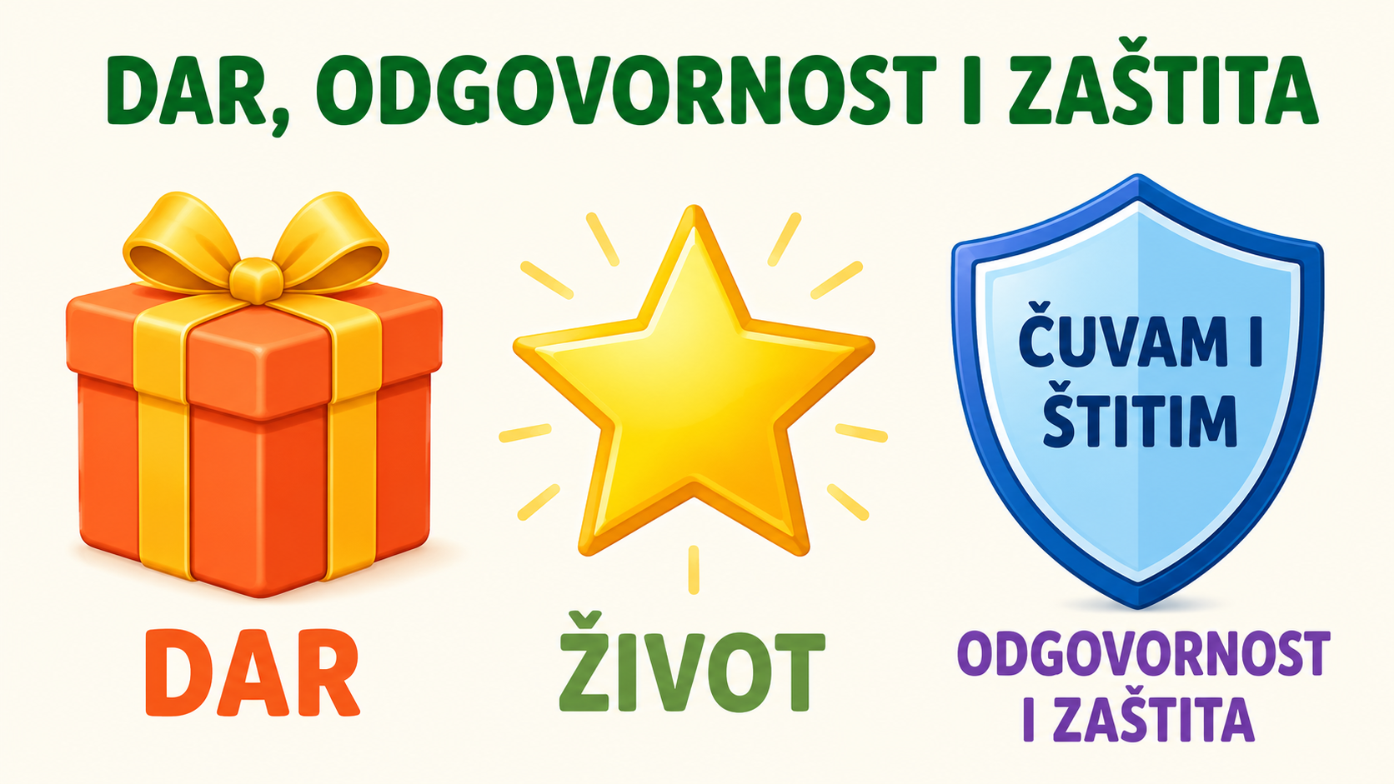
Razgovor:
- Zašto dar treba čuvati? (Zato što je vrijedan i povjeren nam je.)
- Je li život predmet kojim smijemo raspolagati kako želimo? (Ne; život je dar koji treba poštovati i štititi.)
- Kako pokazujemo odgovornost prema daru? (Brinemo se, zahvaljujemo i ne nanosimo štetu.)
- Koji je Abrahamov najdragocjeniji dar? (Sin Izak.)
Najava teme i središnjega pitanja:
Danas upoznajemo Izaka kao Božji dar i Abrahamovu kušnju vjere. Posebno ćemo uočiti da Bog zaustavlja žrtvovanje i čuva život. Istraživat ćemo: Kako priča o Izaku pokazuje da je život dar i da Bog ne želi ljudsku žrtvu, nego vjernost?

II. SREDIŠNJI DIO – OTKRIJ I POVEŽI (približno 27–30 minuta)

Napomena o izboru aktivnosti: Aktivnosti u nastavku predstavljaju prijedloge i mogućnosti izbora. Nije predviđeno da se sve provedu u jednom nastavnom satu. Vjeroučitelj odabire aktivnosti prema odgojno-obrazovnim ishodima, raspoloživom vremenu, osobitostima razreda, dostupnoj opremi i potrebama učenika.
Aktivnost 1: Obrada teksta / sadržaja (rad na tekstu i slici, 10 minuta)
Učenici će pročitati tekst „Izak – dar i žrtva“ te Post 22,1-12, udžbenik, str. 31. Tijekom čitanja prate ispunjenje obećanja, kušnju Abrahamove vjere, zaustavljanje žrtvovanja i poruku o zaštiti života.
Razgovor:
- Kako se zove sin Sare i Abrahama? (Izak.)
- Što njegovo ime znači? (Božji smiješak.)
- Što se događa na vrhuncu kušnje? (Anđeo zaustavlja Abrahama.)
- Traži li Bog ljudsku žrtvu? (Ne; tekst jasno pokazuje da Bog zaustavlja žrtvovanje.)
- Što Bog traži? (Vjernost, povjerenje i poslušnost koja čuva život.)
Shematski prikaz i ključni naglasci:
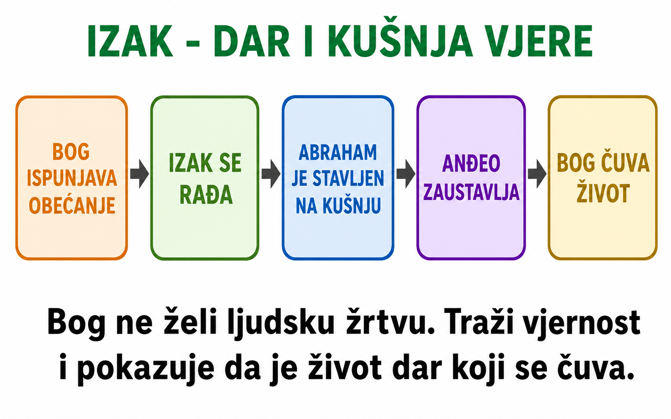
Kršćanski naglasak: Bog ne želi ljudsku žrtvu. On zaustavlja nasilje i pokazuje da je život njegov dar koji treba poštovati i čuvati.
Aktivnost 2: Dar ili vlasništvo? (individualni rad, 6 minuta)
Učenici razvrstavaju pojmove: život, prijateljstvo, obitelj, olovka, knjiga, igračka u dva stupca: DAR KOJI ČUVAM i PREDMET KOJIM RASPOLAŽEM. Zaključuju da osoba i život nikada nisu predmet.
Mogući zaključak: život, osoba, obitelj i prijateljstvo primaju se sa zahvalnošću i čuvaju; predmetima se možemo služiti, ali također odgovorno.

Radni predložak:
život, prijateljstvo, obitelj, olovka, knjiga, igračka

DAR KOJI ČUVAM | PREDMET KOJIM ODGOVORNO RASPOLAŽEM
______________________________ | ______________________________
Zaključak: ___________________________________________________

- Jednostavnija varijanta: učenici rješavaju polovinu primjera ili rade uz ponuđene kartice i slikovne poticaje.
Aktivnost 3: Osjećaji kroz priču (rad u paru, 7 minuta)
Par uz četiri postaje navodi moguće osjećaje Abrahama i Izaka: rođenje, put, kušnja, zaustavljanje. Odgovori moraju biti obzirni i povezani s tekstom.
Mogući odgovori: rođenje – radost i zahvalnost; put – neizvjesnost; kušnja – strah i tjeskoba; zaustavljanje – olakšanje, zahvalnost i sigurnost.

Radni predložak:
ROĐENJE | PUT | KUŠNJA | ZAUSTAVLJANJE
______________ | ______________ | ______________ | ______________
______________ | ______________ | ______________ | ______________
Aktivnost 4: Crveni znak STOP (rad u skupinama, 8 minuta)
Skupine pronalaze rečenicu u kojoj anđeo zaustavlja Abrahama. Na plakat pišu STOP i tri zaključka: Bog čuva dječaka; ljudska žrtva nije dopuštena; vjernost se ne dokazuje nasiljem.
Rješenje: Bog zaustavlja Abrahama; dječakov je život zaštićen; ljudska žrtva nije dopuštena; vjernost se ne dokazuje nasiljem.

Radni predložak:

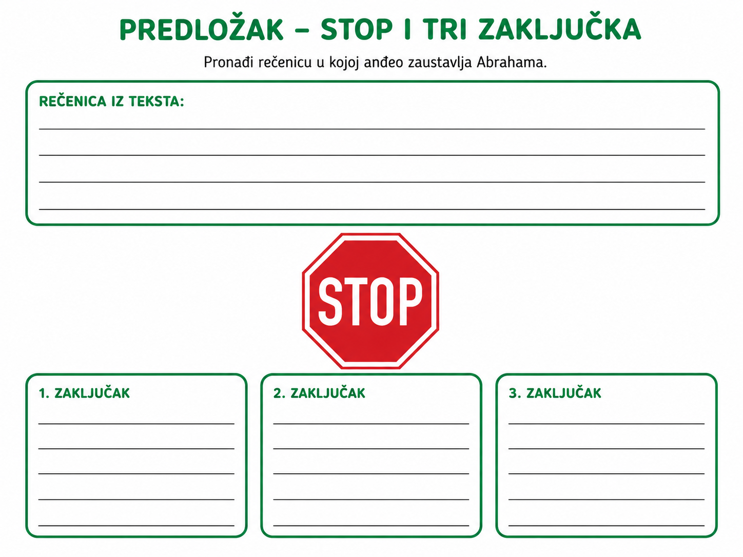

Rješenje:

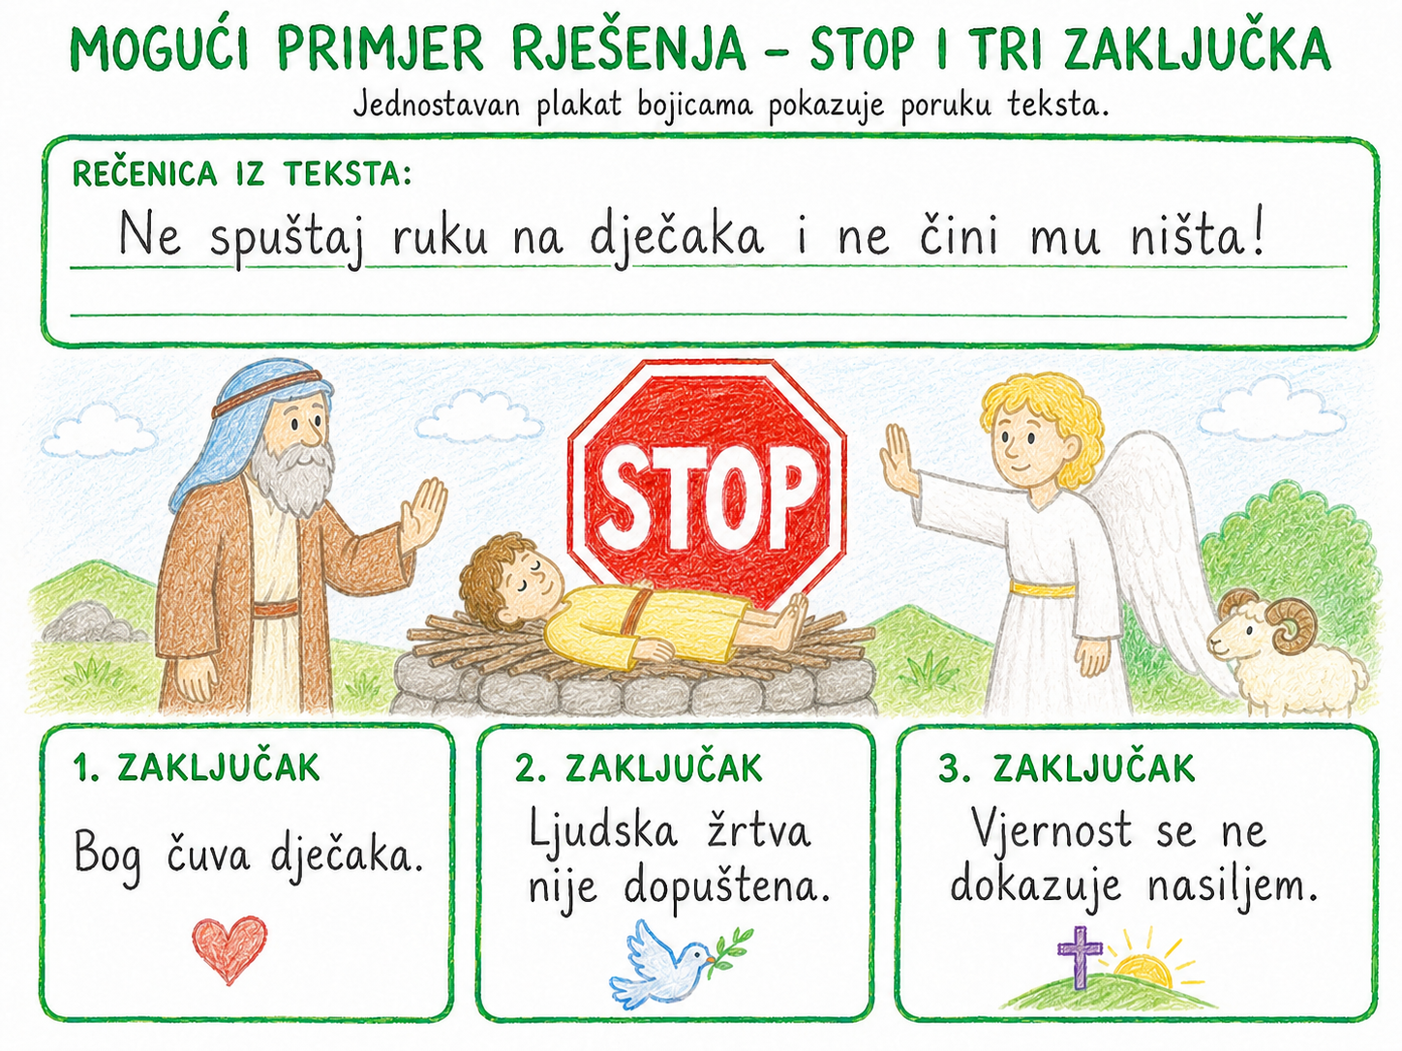

- Zadatak proširenja: skupina dodaje jednu rečenicu kojom povezuje aktivnost sa središnjim pitanjem sata.
Aktivnost 5: Točno ili netočno o Bogu (individualni rad, 6 minuta)
Učenici ispravljaju tvrdnje: „Bog želi ljudske žrtve“, „Izak je dar obećanja“, „Anđeo zaustavlja Abrahama“, „Vjernost znači učiniti zlo“.
Rješenja: 1. Netočno – Bog ne želi ljudsku žrtvu; 2. Točno; 3. Točno; 4. Netočno – vjernost znači činiti dobro i čuvati život.

Radni predložak:
TVRDNJA | TOČNO / ISPRAVAK
Bog želi ljudske žrtve. | ______________________________
Izak je dar obećanja. | ______________________________
Anđeo zaustavlja Abrahama. | ______________________________
Vjernost znači činiti dobro. | ______________________________
Aktivnost 6: Vjernost u svakodnevici (rad u paru, 7 minuta)
Par bira sigurne primjere vjernosti: izvršiti obvezu, pomoći, priznati pogrešku, čuvati povjereni predmet. Objašnjavaju zašto vjernost ne uključuje opasnost ni štetu.
Mogući odgovori: izvršavam obvezu jer čuvam riječ; pomažem bez ugrožavanja sebe ili drugih; priznajem pogrešku i popravljam je; brinem za ono što mi je povjereno.

Radni predložak:
PRIMJER VJERNOSTI | ZAŠTO JE PRIMJER DOBAR?
Izvršiti dogovorenu obvezu. | _____________________________________
Pomoći osobi u potrebi. | _____________________________________
Priznati pogrešku. | _____________________________________
Čuvati povjereni predmet. | _____________________________________
Aktivnost 7: Slikovni slijed događaja (rad u skupinama, 8 minuta)
Skupine slažu šest kartica: obećanje; Izakovo rođenje; put; kušnja; anđelov poziv; ovan i povratak. Svaka kartica dobiva jedan glagol.
Rješenje: 1. obećanje – obećava; 2. Izakovo rođenje – rađa se; 3. put – kreću; 4. kušnja – ispituje se; 5. anđelov poziv – zaustavlja; 6. ovan i povratak – vraćaju se.

Kartice:
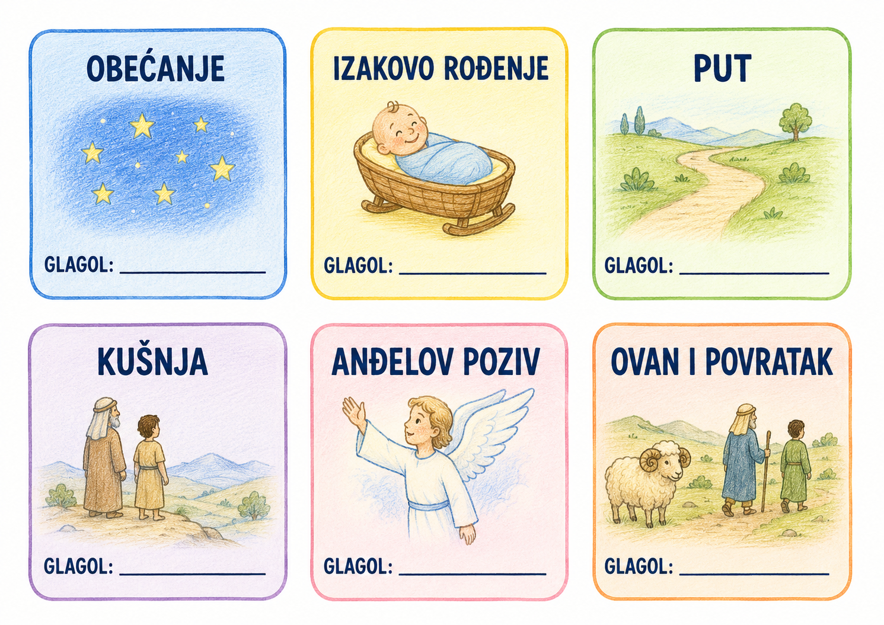

- Jednostavnija varijanta: učenici rješavaju polovinu primjera ili rade uz ponuđene kartice i slikovne poticaje.
Aktivnost 8: Zašto se zove Izak? (individualni rad, 6 minuta)
Učenici dovršavaju: „Izak znači…“, „Njegovo rođenje donosi…“, „Sara i Abraham prepoznaju…“
Mogući odgovori: Izak znači Božji smiješak; njegovo rođenje donosi radost; Sara i Abraham prepoznaju ispunjenje Božjega obećanja.

Izak znači…
Njegovo rođenje donosi…
Sara i Abraham prepoznaju…
Aktivnost 9: Što otkriva anđelov poziv? (rad u paru, 7 minuta)
Par oblikuje odgovor u tri rečenice: što anđeo zaustavlja, što time Bog poručuje o životu i što tekst uči o vjernosti.
Mogući odgovor: anđeo zaustavlja Abrahama; Bog pokazuje da čuva život i ne želi ljudsku žrtvu; vjernost se živi povjerenjem, dobrotom i poslušnošću koja ne čini zlo.

Radni predložak:
PITANJE | ODGOVOR
Što anđeo zaustavlja? | __________________________________
Što Bog poručuje o životu? | __________________________________
Što tekst uči o vjernosti? | __________________________________
Aktivnost 10: Život je dar (rad u skupinama, 8 minuta)
Skupine oblikuju plakat s trima stupcima: PRIMAM – ČUVAM – DARUJEM DOBRO. Ne prikazuju ljude kao vlasništvo, nego odgovornost i zahvalnost.
Mogući primjeri: primam život, ljubav i pomoć; čuvam zdravlje, sigurnost i odnose; darujem vrijeme, pažnju i pomoć.

Radni predložak:

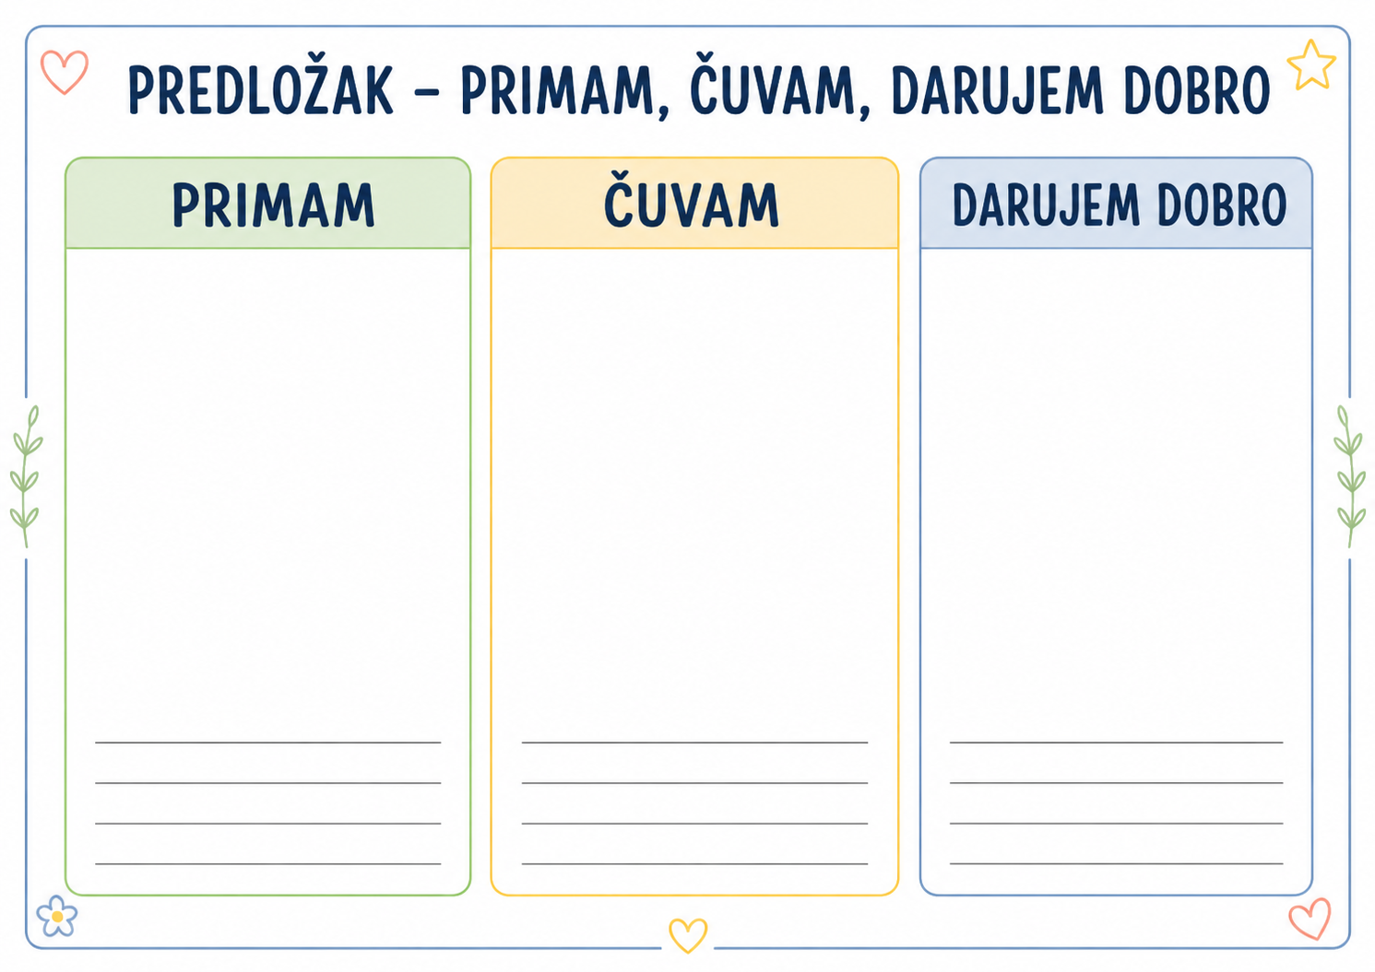
Rješenje:

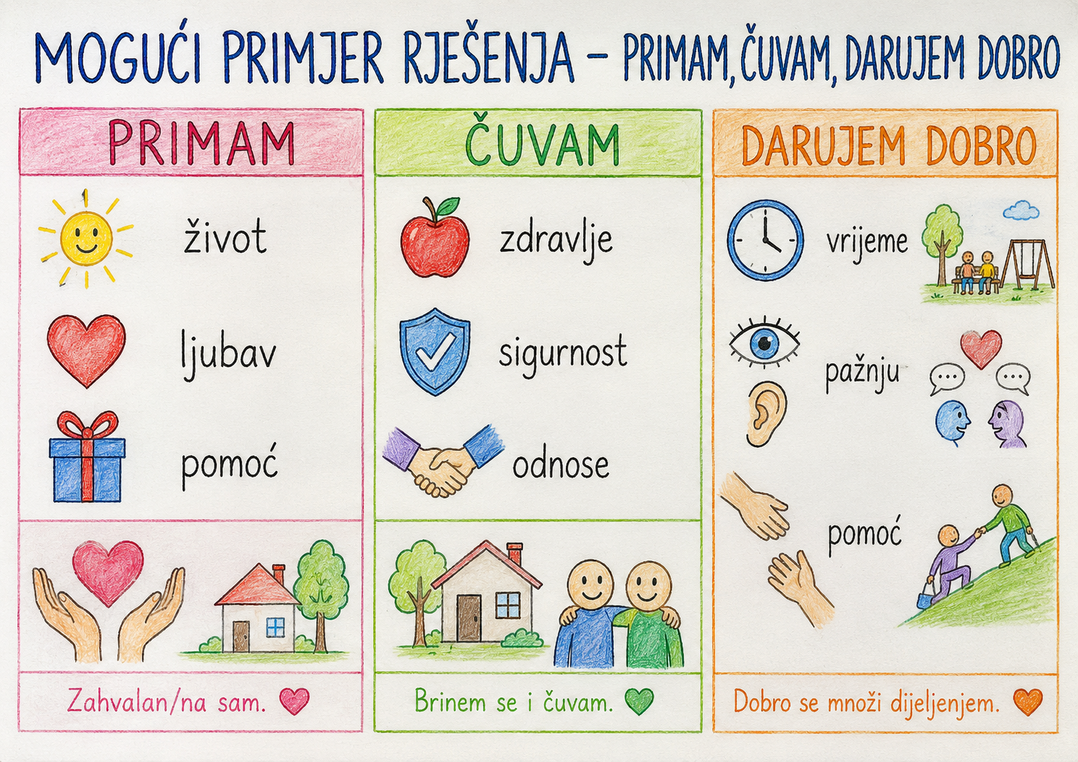

- Zadatak proširenja: skupina dodaje jednu rečenicu kojom povezuje aktivnost sa središnjim pitanjem sata.
Aktivnost 11: Žrtva koja čini dobro (individualni rad, 6 minuta)
Učenici će razlikovati zlo nanošenje boli od dobrog odricanja. Dobro odricanje je, primjerice, darovati vrijeme, podijeliti nešto ili odustati od prednosti kako bi pomogli. Na kraju će oblikovati vlastiti zaključak.
Mogući zaključak: dobro odricanje slobodno bira nešto korisno za drugoga, ali ne uključuje nasilje, opasnost ni ponižavanje.

Radni predložak:
- Darujem vrijeme za pomoć.
- Namjerno nanosim bol sebi ili drugomu.
- Prihvaćam opasnu naredbu.
- Podijelim nešto svoje.
- Odustanem od prednosti da pomognem.
- Šutim kada netko ugrožava drugoga.

DOBRO ODRICANJE | NIJE DOBRO ODRICANJE
________________________________ | ________________________________
________________________________ | ________________________________
________________________________ | ________________________________
Aktivnost 12: Što mogu darovati bez novca? (rad u paru, 6 minuta)
Par bira tri dara: vrijeme, pomoć, pažnja, oprost, molitva. Uz svaki navodi jednu konkretnu i sigurnu radnju.
Mogući primjeri: vrijeme – saslušam prijatelja; pomoć – objasnim zadatak; pažnja – primijetim tko je sam; oprost – prihvatim iskrenu ispriku; molitva – molim za osobu u potrebi.

Radni predložak:
vrijeme, pomoć, pažnja, oprost, molitva

DAR | KAKO GA DARUJEM?
________________________ | __________________________________
________________________ | __________________________________
________________________ | __________________________________
Aktivnost 13: Od straha prema povjerenju (rad u skupinama, 8 minuta)
Skupine slažu četiri koraka: pitanje – kušnja – zaustavljanje – poruka. Zaključak mora sadržavati rečenicu: „Bog čuva život i traži vjernost.“
Mogući primjer: pitanje – što će se dogoditi; kušnja – Abrahamova je vjera stavljena na težak ispit; zaustavljanje – anđeo štiti Izaka; poruka – Bog čuva život i traži vjernost.

Radni predložak:

1.  PITANJE | 2.  KUŠNJA | 3. ZAUSTAVLJANJE | 4.  PORUKA
_______________  _______________ | _______________  _______________ | _______________  _______________ | _______________  _______________
ZAKLJUČAK: | _________________________________________________
Aktivnost 14: Učimo iz umjetnosti (individualni rad i rad u paru, 8 minuta)
Učenici će najprije individualno promatrati reprodukciju bez čitanja naslova. Promatrat će je redom: cjelina, boje i svjetlo, likovi i detalji, raspored i pokret te raspoloženje. U bilježnicu će zapisati tri kratka zapažanja. Zatim će u paru usporediti odgovore, pokušati prepoznati biblijski događaj i na kraju povezati umjetnički prikaz s temom Izaka kao dara Božjega obećanja.
Pitanja s rješenjima:
- Što vam na slici prvo privlači pogled? (Velika bijela krila anđela, stol u središtu i snažna crvena pozadina.)
- Koje boje prevladavaju i kako djeluju na promatrača? (Prevladavaju crvena i narančasta, uz bijelu, plavu i žutu; stvaraju dojam topline, snage, svečanosti i tajanstvenosti.)
- Koje likove, predmete i detalje prepoznajete? (Tri anđela, Abrahama, Saru, stol, posude te manje prizore i likove u pozadini.)
- Kako su likovi raspoređeni i prema čemu slika vodi pogled? (Anđeli i stol nalaze se u središtu, a Abraham i Sara sa strane; pogled se usmjerava prema važnome susretu.)
- Kakvo raspoloženje stvaraju boje, položaji tijela i geste? (Svečano, tajanstveno i gostoljubivo raspoloženje te osjećaj da se događa nešto važno.)
- Koji biblijski događaj slika prikazuje? (Posjet trojice tajanstvenih gostiju Abrahamu i obećanje Izakova rođenja iz Post 18.)
- Kako nas likovna analiza vodi prema poruci teme Izak – dar i žrtva? (Izak je najprije dar i ispunjenje Božjega obećanja; slika podsjeća na Božju vjernost i na život kao dar koji treba čuvati.)

Mogući zaključak: Snažne tople boje, velika bijela krila i središnji stol naglašavaju važnost i tajanstvenost susreta. Tek nakon promatranja likovnih elemenata učenici će prepoznati događaj obećanja Izakova rođenja. Slika tako vodi prema poruci da je Izak dar Božjega obećanja, a život dar koji Bog čuva.

O umjetniku: Marc Chagall (1887. – 1985.), francuski slikar židovskoga podrijetla. Biblijske prizore često je prikazivao snažnim bojama, simbolima i slobodnim rasporedom likova.
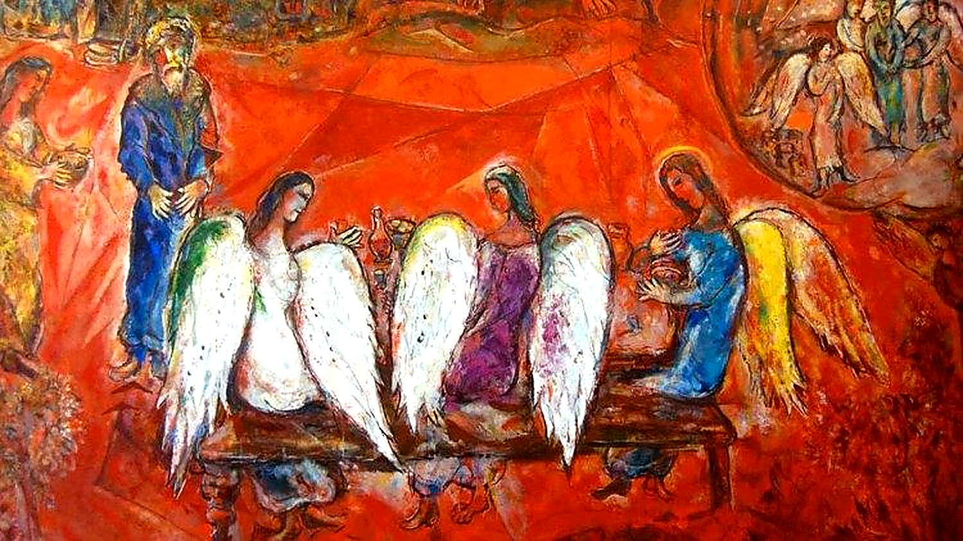
Marc Chagall, Abraham i tri anđela
Razgovor:
- Što vam na slici prvo privlači pogled?
- Koje boje prevladavaju i kakav dojam stvaraju?
- Koje likove, predmete i detalje prepoznajete?
- Kako su likovi raspoređeni i prema čemu slika vodi pogled?
- Kakvo raspoloženje stvaraju boje, položaji tijela i geste?
- Koji biblijski događaj slika prikazuje?
- Kako vas slika vodi prema poruci teme Izak – dar i žrtva?
Aktivnost 15: Izak – Božji osmijeh (individualni rad – crtanje bojicama, 8 minuta)
Učenici će nacrtati Saru, Abrahama i maloga Izaka. Uz Izaka crtaju osmijeh i zvijezdu te pišu: „Izak – Božji smiješak“. Ispod dovršavaju rečenicu o ispunjenom obećanju.
Radni predložak:
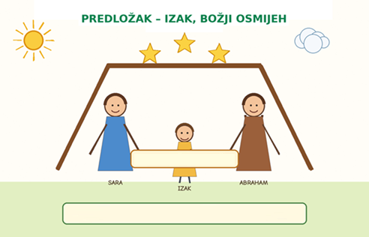

Mogući primjer rješenja:
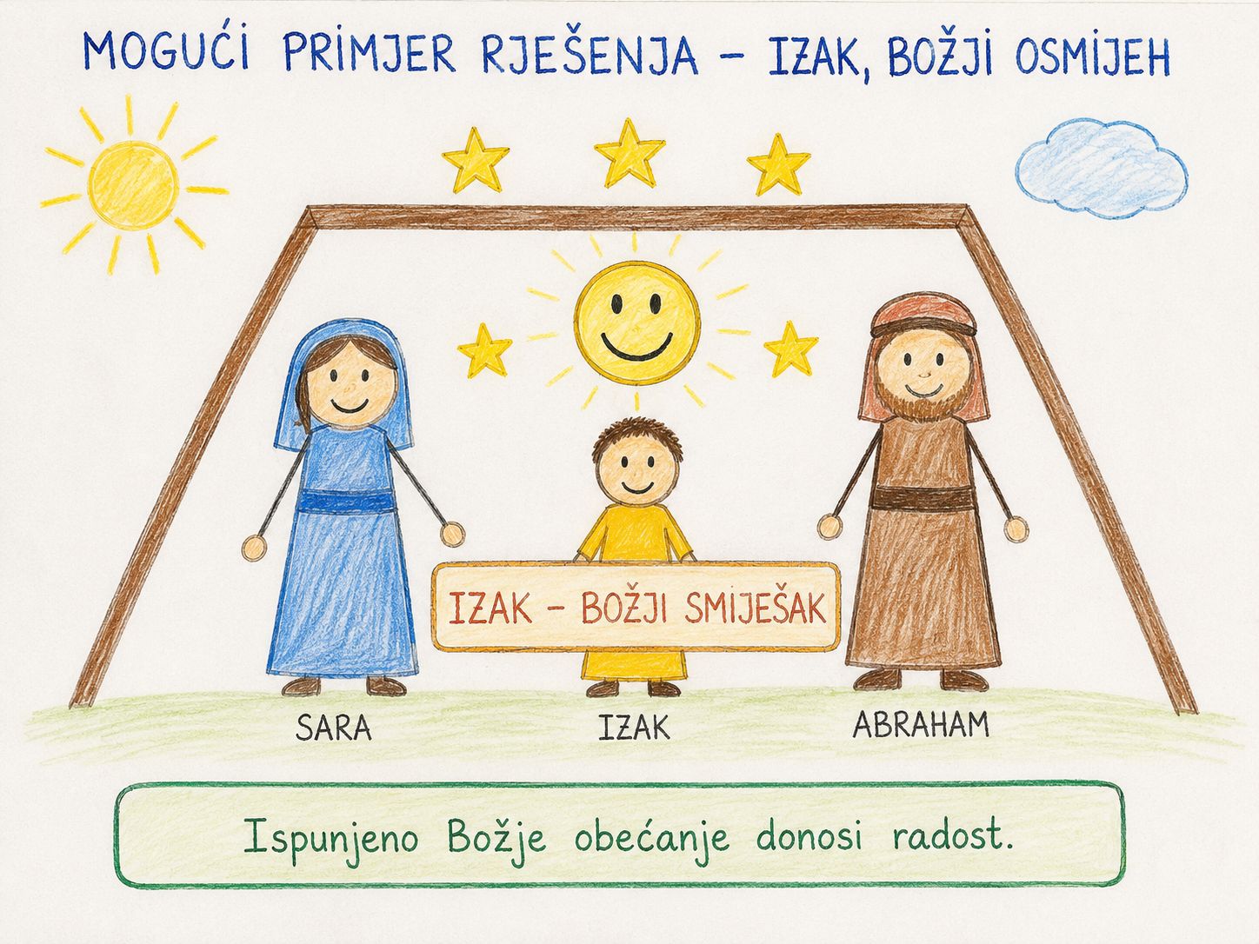
Aktivnost 16: Bog čuva život (individualni rad – crtanje bojicama, 8 minuta)
Učenici će nacrtati put prema brdu, znak zaustavljanja, ovna i poruku „Bog čuva život“. Ne crtaju nasilje ni opasne pojedinosti. Ispod zapisuju što tekst poručuje o vjernosti.
Radni predložak:
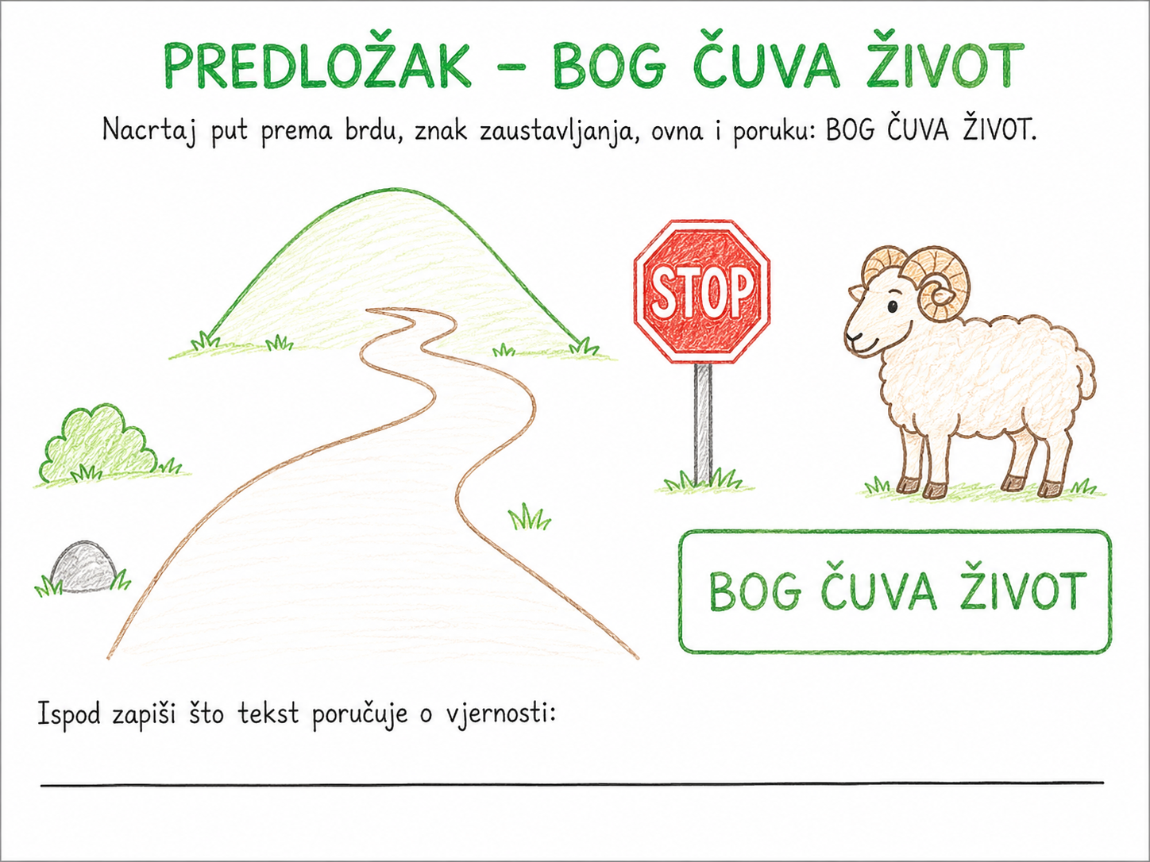

Mogući primjer rješenja:
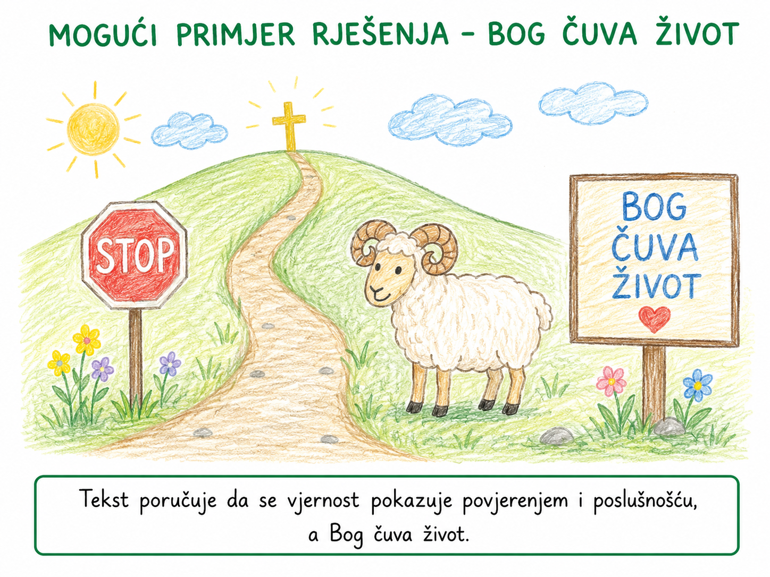
Aktivnost 17: Poučna priča (individualni rad i razgovor, 8 minuta)
Vjeroučitelj će pročitati poučnu priču.
Dar koji se čuva
Ivan je za rođendan dobio malu biljku. U početku ju je gledao samo kao ukras. Zaboravljao ju je zaliti i ostavljao je na mjestu bez svjetla. Kada su listovi počeli venuti, baka mu je rekla: „Dar nije samo nešto što dobiješ. Dar ti je i povjeren.“
Ivan je premjestio biljku, redovito je zalijevao i pazio da je nitko ne ošteti. Nakon nekoga vremena pojavili su se novi listovi. Shvatio je da zahvalnost nije samo reći „hvala“, nego i čuvati ono što je vrijedno.
Na vjeronauku je upoznao Izaka, sina obećanja. Priča je bila teška, ali je posebno uočio trenutak kada anđeo zaustavlja Abrahama. Bog ne dopušta da dječak bude žrtvovan. Život nije stvar kojom čovjek smije raspolagati.
Ivan je napisao: „Vjernost Bogu nikada ne znači činiti zlo. Bog čuva život, a ja učim čuvati darove i ljude koji su mi povjereni.“
Razgovor:
- Zašto biljka nije bila samo ukras? (Bila je dar koji treba čuvati.)
- Koji je ključni trenutak priče o Izaku? (Anđeo zaustavlja Abrahama.)
- Što taj trenutak govori o Bogu? (Bog čuva život i ne želi ljudsku žrtvu.)
- Kako danas pokazujemo vjernost? (Činimo dobro, čuvamo život i odgovorno brinemo za povjerene darove.)
Pouka: Bog čuva život. Vjernost mu se ne pokazuje nasiljem, nego povjerenjem, dobrotom i odgovornom brigom za darove.
Aktivnost 18: Zapišimo! (individualni rad u bilježnici, 7 minuta)
Učenici će u svakoj rečenici pronaći jednu pogrešnu riječ i zamijeniti je točnom. Prepisuju samo ispravljene rečenice.
Rješenja za vjeroučitelja: obećanja; smiješak; Abrahama; dobrotom.

IZAK – DAR I ŽRTVA
NETOČNA REČENICA | TOČNA RIJEČ
Izak je sin Božjega zaborava. | ______________________
Izakovo ime znači „Božja žalost“. | ______________________
Anđeo zaustavlja Izaka. | ______________________
Vjernost se pokazuje nasiljem. | ______________________

Aktivnost 19: Radna bilježnica (individualni rad uz zajedničku provjeru, približno 10 minuta)
Učenici će uz pomoć vjeroučitelja rješavati RB, str. 41–42 (mogu biti i odabrani zadatci po želji).
Aktivnost 20: Dar, kušnja, zaštita ili vjernost (formativna provjera, 5 minuta)
Učenici pokazuju jedan prst za DAR, dva za KUŠNJU, tri za ZAŠTITU i četiri za VJERNOST.
Rješenja redom: DAR; KUŠNJA; ZAŠTITA; VJERNOST; ZAŠTITA.

- Izakovo rođenje.
- Težak ispit Abrahamove vjere.
- Anđeo zaustavlja Abrahama.
- Čuvati zadanu riječ i činiti dobro.
- Bog čuva život.
Aktivnost 21: Digitalni zadatci (po izboru, približno 8 minuta)
Nedigitalna alternativa: učenici slažu šest slikovnih kartica događaja i uz svaku dodaju jedan glagol.
Aktivnost 22: Mikropauza (frontalni rad, 2 minute)
Vjeroučitelj je koristi po želji u bilo kojem trenutku sata kada opadne koncentracija učenika. To može biti vic, zagonetka, pitalica, kratka šetnja po razredu, pokret ili druga pristojna aktivnost nevezana uz vjeronaučno gradivo.
Vic: Učiteljica pita Ivicu: „Zašto opet kasniš u školu?“ Ivica odgovori: „Na znaku je pisalo: ŠKOLA – USPORI!“ Nakon osmijeha učenici duboko udahnu, izdahnu i nastavljaju rad.

III. ZAVRŠNI DIO – IZRAZI (približno 7–10 minuta)
Aktualizacija:
Vjeroučitelj može odabrati dva ili tri pitanja:
- Zašto je Izak dar? (Rođen je nakon dugoga čekanja i Božjega obećanja.)
- Što anđelovo zaustavljanje poručuje? (Bog čuva život i ne želi ljudsku žrtvu.)
- Kako možemo čuvati dar života? (Sigurnim ponašanjem, poštovanjem, pomoći i odbijanjem nasilja.)
Sinteza:
Učenici metodom „dar – kušnja – poruka“ navode što je Izak, što Abraham prolazi i što Božje zaustavljanje otkriva o zaštiti života.
Samovrednovanje:
Učenici odabiru diskretan znak: DAR – razumijem tko je Izak; UPITNIK – razumijem priču, ali trebam još razgovora; ŠTIT – mogu objasniti da Bog čuva život i traži vjernost. Uz znak mogu napisati jednu riječ.

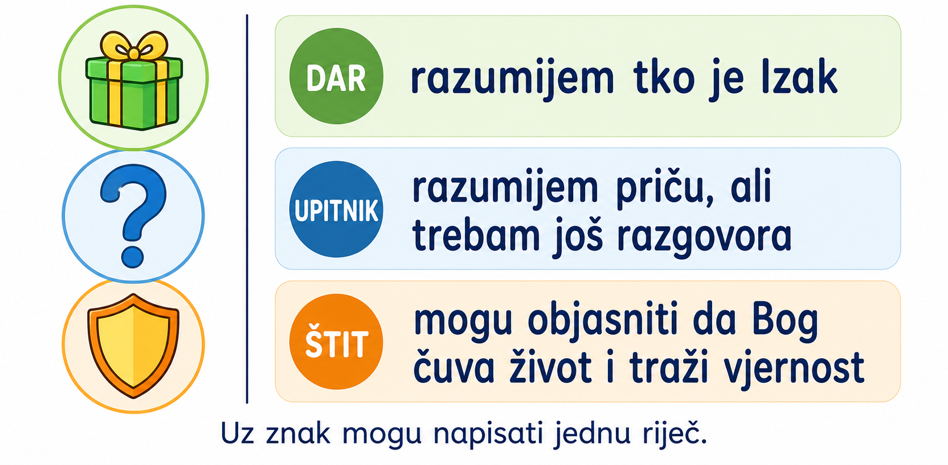
Domaća zadaća:
Učenici će riješiti, ili dovršiti rješavanje RB, str. 41–42.
Ili:
Učenici će zapisati jedan nematerijalni dar koji mogu nekome pružiti: vrijeme, pomoć, pažnju, oprost ili molitvu.
Izborna domaća zadaća: učenici mogu nacrtati mali štit i u njega upisati tri načina na koja čuvaju sebe i druge.
Završna molitva:
Bože života, hvala Ti za Izaka i za poruku da Ti čuvaš čovjeka. Daj nam vjernost koja čini dobro, hrabrost da zaustavimo nasilje i odgovornost da štitimo svaki život koji nam je povjeren. Amen.
Ili:
Anđele, čuvaru mili…

ili:
Učenici će poslušati pjesmu „Anđele, čuvaru mili…“; 3:36; Autor: Marinko Grubešić; Izvor: YouTube.
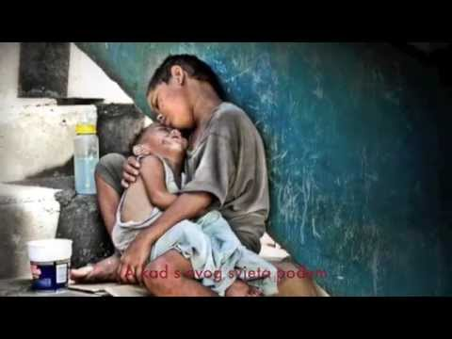

PREPORUČENI ODABIR ZA 45 MINUTA

Dio sata / odabrana aktivnost | Vrijeme
Uvodna molitva, pregled domaće zadaće, motivacija i najava teme | 7 minuta
Aktivnost 1: Obrada teksta / sadržaja | 10 minuta
Aktivnost 4: Crveni znak STOP | 7 minuta
Aktivnost 11: Žrtva koja čini dobro | 6 minuta
Aktivnost 17: Zapišimo! | 7 minuta
Aktualizacija, sinteza, samovrednovanje i završna molitva | 8 minuta
Ukupno: 45 minuta. Mikropauza se koristi samo po potrebi; tada se skraćuje predstavljanje skupina ili završna rasprava.
PRILOZI ZA BRZU UPORABU
Prilog 1: Kratka kontrolna lista za vjeroučitelja
☐ Prepoznaju li učenici Izaka kao dar Božjega obećanja?
☐ Znaju li da ime Izak znači „Božji smiješak“?
☐ Mogu li prepričati ključni trenutak Post 22,11–12 bez nasilnih pojedinosti?
☐ Jasno navode li da Bog ne želi ljudsku žrtvu?
☐ Prepoznaju li da anđeo zaustavlja Abrahama i da Bog čuva život?
☐ Razlikuju li kušnju vjere od nasilja?
☐ Povezuju li vjernost s povjerenjem, dobrotom i odgovornom brigom za život?

